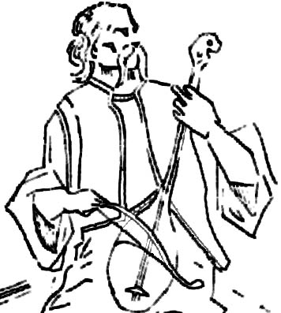

Основна школа ''Филип Вишњић''
Београд

Не скрећите код Албукеркија

Освануо је леп сунчан дан обасјан Месецом. Дрвеће је цвркутало, а птичице весело махале својим лишћем. Путовање дивно на дан.
Кревет је устао из мене и кофер је спремио ствари. И само пут да крене. Ушли смо у кофер и кренули на путовање са нама.
Кофер нас је водио кривудавим путем скроз право где смо скренули код Албукеркија. Кренули смо на море, а стигли на планину. Стигли смо до врха планине, а онда смо с' ногу, седећи и ради предаха пошли на чај. Кад нас је чај попио, схватили смо да нисмо требали да скренемо код Албукеркија.
Узели смо ауто у руке, сели и кренули да возимо кофер. Море је стигло до нас за четрдесет минута и сат.
Децо, не скрећите код Албукеркија!

Андрија Бараћ, III₁
Учитељица, Миланка Берковић

Основна школа ''Филип Вишњић''
Салвадора Аљендеа 17, Београд

